AKCE NA PROSINEC

Mikulášská nadílka v mateřské škole
V úterý 5.12. 2023 bude otevřena čertí a andělská školka pro děti. Přijde i Mikuláš s čertem a andělem.

Pečení perníčků
Ve čtvrtek 7.12. 2023 budeme s dětmi na všech třídách vykrajovat vánoční perníčky, které nám paní kuchařky upečou v naší kuchyni.

Vánoční zahradní slavnost
Ve čtvrtek 7.12. 2023 vystupují děti ze třídy ŽABIČEK od 15: 00 hod. v přilehlé zahradě s vánočním vystoupením pro Senior klub II. Akce je volně přístupná pro všechny přátele mateřské školy.
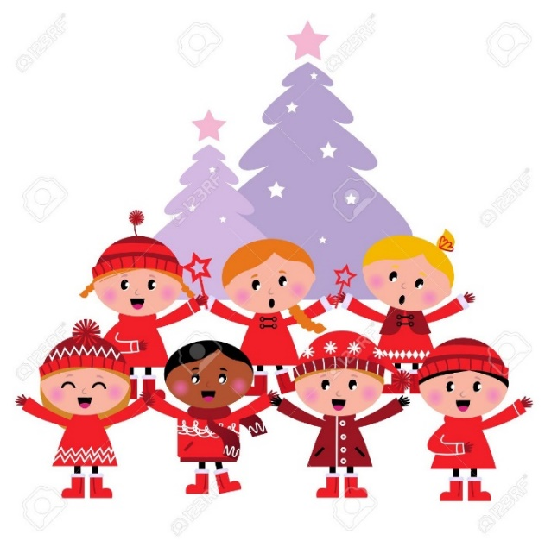

Doktorů se nebojíme
V pátek 8.12. 2023 přijedou do školky lektorky z Českého červeného kříže. Hravou formou budou děti získávat potřebné vědomosti a znalosti o první pomoci v mateřince.
Vybíráme: 40 Kč

Divadelní představení ve školce
V úterý 12.12. 2023 přijede do školky Divadlo Štemberk. Uvidíme tři pohádky: Hrnečku vař, O Smolíčkovi a O zlaté rybce.
Vybíráme: 60Kč PŘELOŽENO NA LEDEN 2024

Vánoční zpívání a tvoření
Ve čtvrtek 14.12. 2023 zveme všechny rodiče do tříd na vánoční vystoupení dětí, které začne v 15,00 hod. Po vystoupení si můžete s dětmi společně vyrobit drobnou vánoční dekoraci.

Vánoční nadílka
V úterý 19.12. 2023 navštíví mateřskou školu Ježíšek.

Divadelní představení ve školce

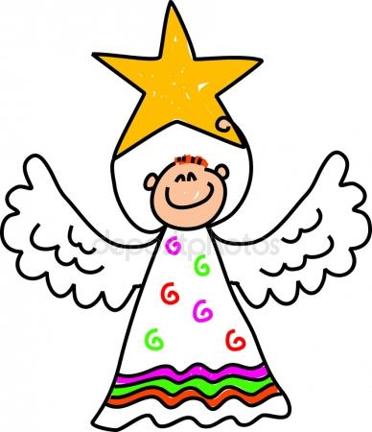
Ve středu 20.12. 2023 přijede do školky Divadlo Rolnička. Uvidíme čtyři vánoční příběhy, oddělené koledami:
Jak byl osel důležitý
Jak andělé naučili Honzu troubit
Jak se tři králové vydali na dalekou cestu
Jak pastýři vybrali nejhezčího beránka
Vybíráme: 60Kč

